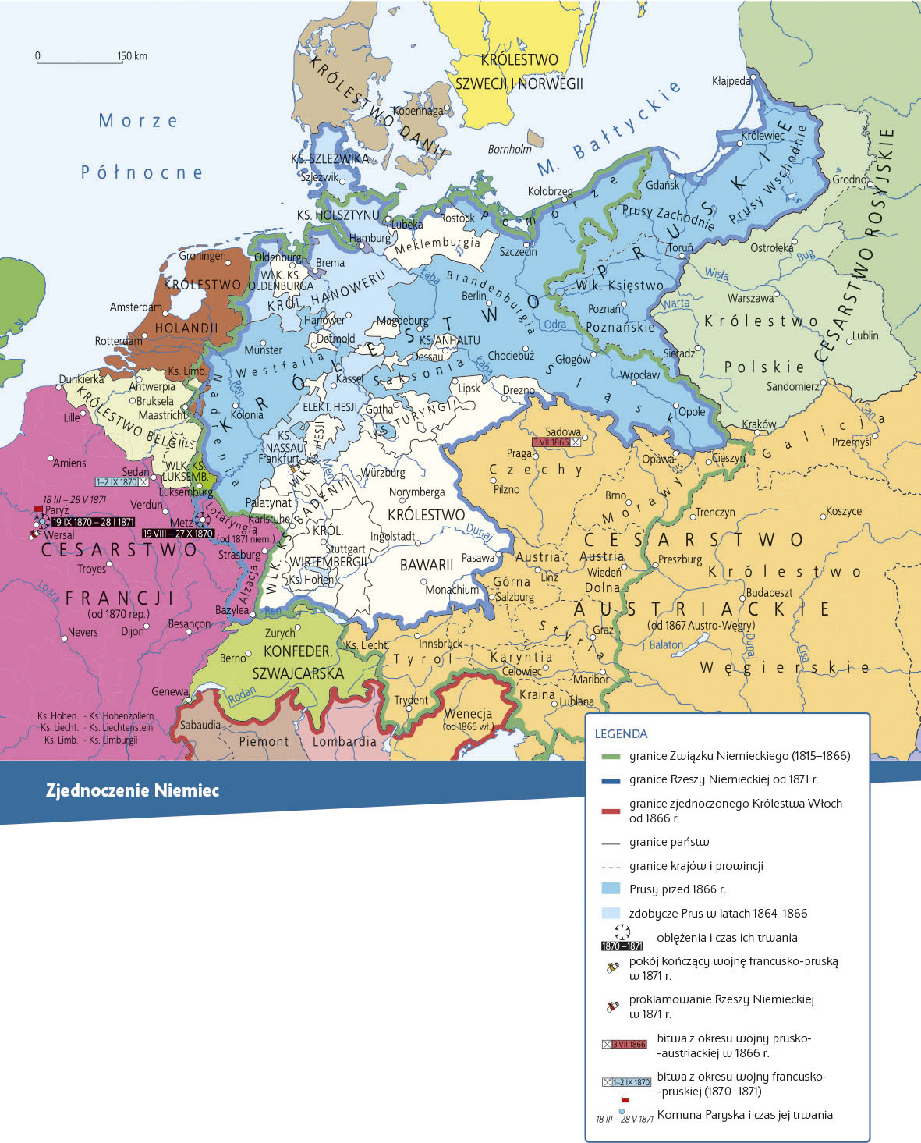

**Praca z mapą**

**1.** Przedstaw główne etapy zjednoczenia Niemiec.

**2.** Zakreśl na mapie granice Związku Niemieckiego z lat   
1815–1866.

**3.** Wymień i wskaż wolne miasta na terenie Niemiec.

**4.** Wskaż obszary sporne między Prusami a Danią.

**5.** Wskaż terytorium Prus przed 1866 r. i nazwij części   
składowe tego państwa.

**6.** Wymień i wskaż najważniejsze bitwy wojny prusko-austriackiej.

**7.** Wskaż zdobycze Prus w latach 1864–1866.

**8.** Wskaż obszary sporne między Prusami a Francją.

**9.** Wymień i wskaż najważniejsze bitwy wojny francusko-pruskiej.

**10.** Gdzie zawarto pokój prusko-francuski i proklamowano Cesarstwo Niemieckie? Wskaż to miejsce.

**11.** Zakreśl na mapie granice Cesarstwa Niemieckiego od 1871 r.

**12.** Które kraje miały status państw neutralnych? Wskaż je na mapie.

**13.** Ustal, czy ziemie polskie zaboru pruskiego wchodziły w skład Związku Niemieckiego.

**14.** Wskaż obszary, które nie były niemieckojęzyczne w:

**a)** Związku Niemieckim,

**b)** Cesarstwie Niemieckim.

**15.** Wskaż północną granicę zjednoczonych Włoch.